Braching dan Merge

Disusun untuk memenuhi tugas mata kuliah Praktikum Rekayasa Perangkat Lunak Lanjut

Dosen: Rian Andrian, ST



Disusun oleh:

Annisa Nurul Khasanah (1147050024)

Kelas: IF-A

JURUSAN TEKNIK INFORMATIKA

FAKULTAS SAINS DAN TEKNOLOGI

UNIVERSITAS ISLAM NEGERI SUNAN GUNUNG DJATI

BANDUNG

2015/2016

Cara untuk membuat percabangan dan penggabungan

Ketikkan setelah anda membuaka git bash git checkout –b cumicumi (nama.yang dinginkan) 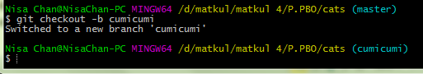

Setelah itu buka akun github. Cari apakah branch bertambah D:\matkul\matkul 5\p.rpll\branching2.PNG

Untuk menggabungkan 2 atau lebih branch yaitu ketikkan git merge master (nama yang ingin d gabungkan

Lihat tampilan di bawah iniD:\matkul\matkul 5\p.rpll\merge.PNG